Pfsense MultiLAN & OpenVPN SSL
Présentation pfSense:
pfSense est un routeur/pare-feu open source basé sur le système d'exploitation FreeBSD. À l'origine un fork de m0n0wall, il utilise le pare-feu à états Packet Filter, des fonctions de routage et de NAT lui permettant de connecter plusieurs réseaux informatiques. Il comporte l'équivalent libre des outils et services utilisés habituellement sur des routeurs professionnels propriétaires. pfSense convient pour la sécurisation d'un réseau domestique ou de petite entreprise.
Après une brève installation manuelle pour assigner les interfaces réseaux, il s'administre ensuite à distance depuis l'interface web et gère nativement les VLAN.
Ses principales fonctionnalités sont :
- Gestion complète par interface web
- Pare-feu stateful avec gestion du NAT, NAT-T
- Gestion de multiples WAN
- DHCP server et relay
- Failover (possibilité de monter un cluster de pfsense)
- Load balancing
- VPN Ipsec, OpenVPN, L2TP
- Portail captif

Afin d’installer PfSense il est nécessaire d’avoir :
-Virtual Box
- Une machine virtuelle Windows 7
- Une iso pfsense 64 bits

Tous les éléments aux bons fonctionnements de PfSense

Dans un premier temps, il faut télécharger l’iso de pfsense sur leur site en précisant « l’architecture », « l’iso » et le « mirror » que l’on souhaite.
https://www.pfsense.org/download/
Sur le schéma on a un routeur pfsense avec 3 cartes réseaux, une carte réseau wan,LAN CLIENT et LAN serveur
WAN :192.168.100.250
LAN WIN7 :192.168.1.250
LAN serveurs : 192.168.5.250






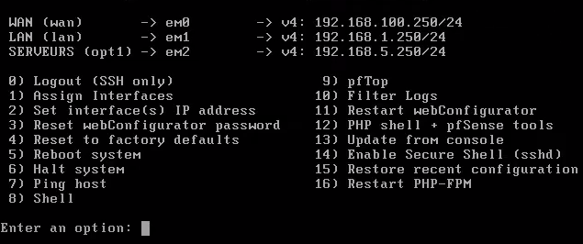
192.168.100.1
192.168.100.250
WAN
192.168.100.0/24
Internet
Pfsense en DMZ sur la box internet
192.168.5.250
192.168.1.250
SERVEURS
192.168.5.0/24
LAN
192.168.1.0/24
Client WIN7 en DHCP
Serveur Ubuntu

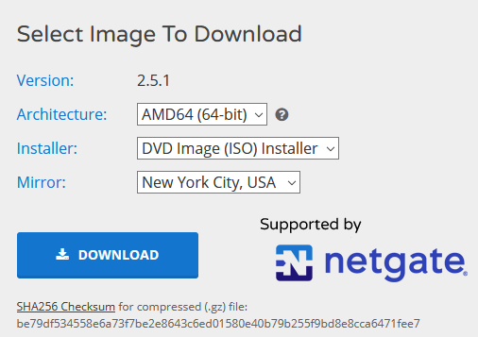

Une fois l’iso télécharger et la vm , on peut lancer la config de la vm sur virtualbox
Deux cartes réseaux seront nécessaires à la machine pfsense, un en réseau interne et l’autre en accès par pont
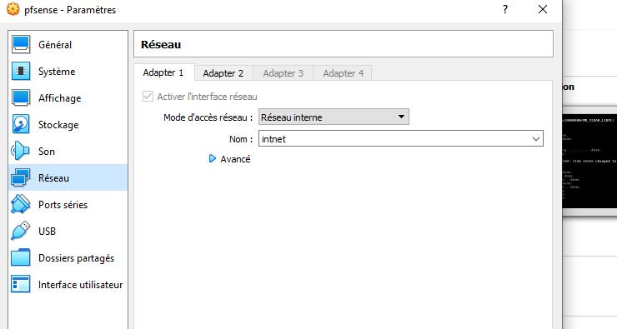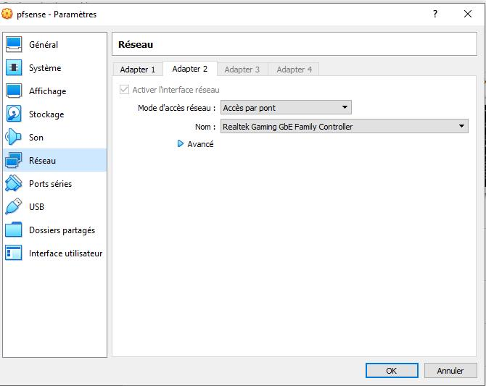

Démarrer la VM
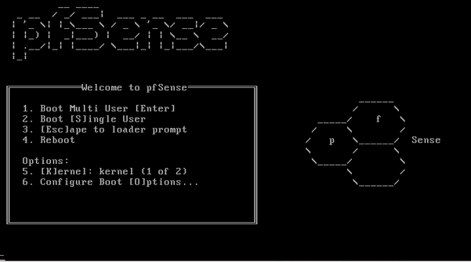
Accepter la licence
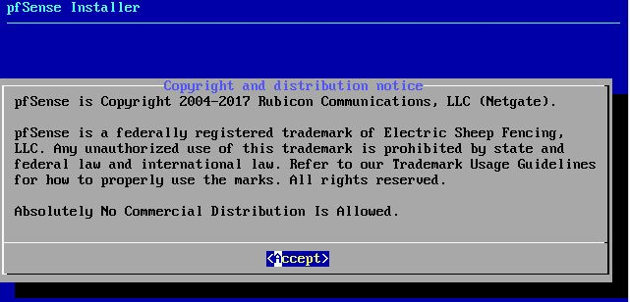

Install pfSense : OK
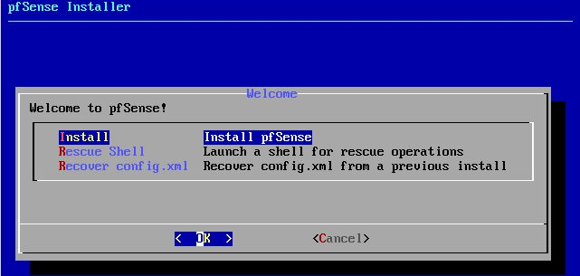
Sélectionner French dans le menu déroulant
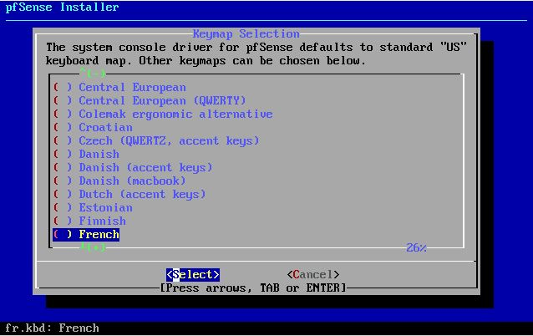
Sélectionner : Continue with fr.kbd keymap
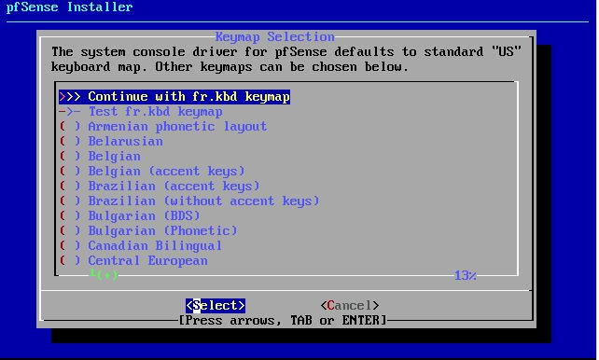
Auto (UFS) : OK
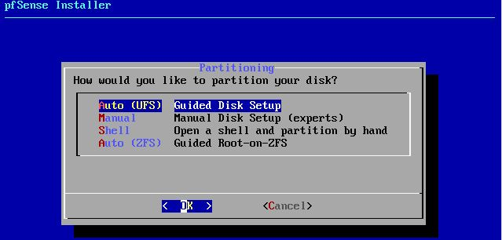
Patientez pendant l’installation
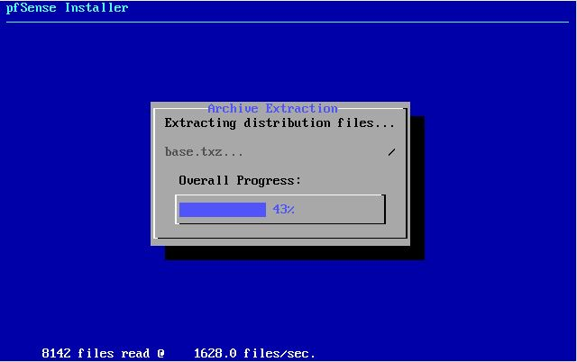
Sélectionner : No
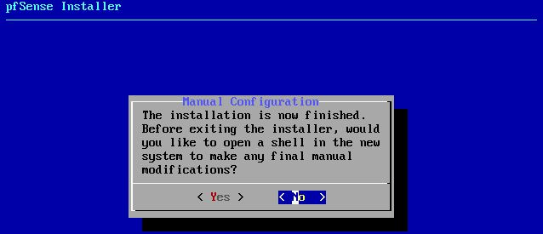
Sélectionner : Reboot en n’oubliant pas d’éjecter le CD
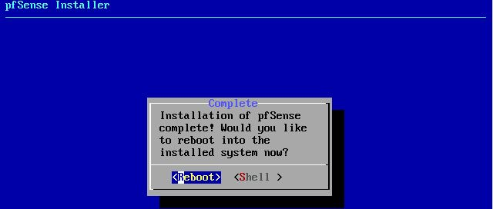
La configuration des interfaces est alors à réaliser par la suite.

Sélectionnez n lors de la demande de configuration du WAN puis déterminez son adresse IP (192.168.100.250) et son masque (24).
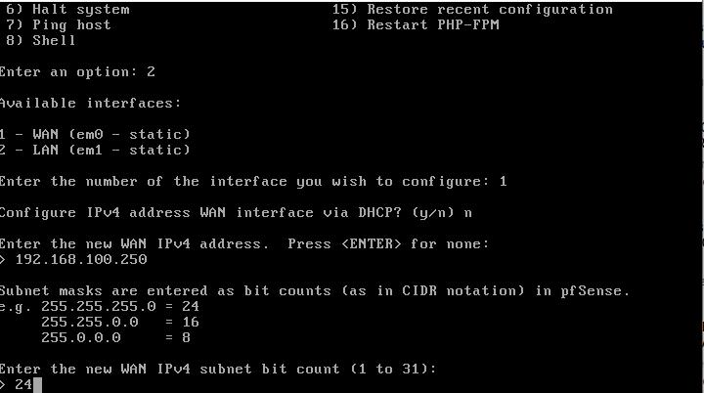
Il nous est demander par la suite de terminez une adresse IP pour le LAN em1. Entrez 192.168.100.1.
Sélectionnez n pour la demande de configuration de l’IPV6. Pareil pour la demande de protocole webConfigurator.
L’IP du WAN est alors assigné.
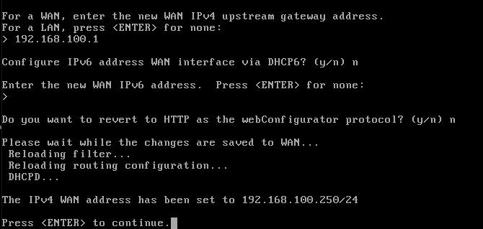
La configuration du LAN (em1) est alors à réaliser par la suite.
Sélectionnez 2 lorsqu’il nous demande l’option (Set interface IP address), puis 2 lorsqu’il demande qu’elle interface l’on souhaite configurer (interface LAN em1).
Déterminez sont adresse IP (192.168.1.250) et son masque (24).
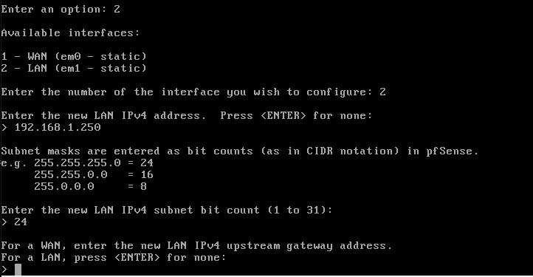
Déterminez par la suite la passerelle (192.168.100.1) de l’interface et entrez une plage d’adresse IP pour le DHCP server (192.168.1.10 – 192.168.1.50)
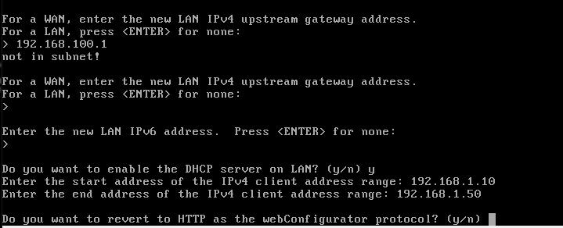

Sélectionnez y pour le protocol webConfigurator.La configuration de l’interface em1 est alors terminer
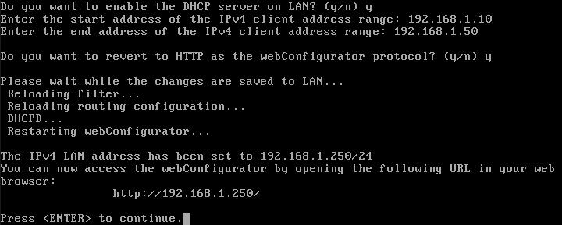

Une troisième interface doit par la suite être créer pour le serveur Ubuntu.
Sélectionnez l’option 2 pour configurer l’interface et sélectionnez 3 lorsqu’on nous demande quelle interface on souhaite configurer (opt1).
Déterminez l’IP que l’on souhaite lui attribuer (192.168.5.250) et son masque par la suite (24)
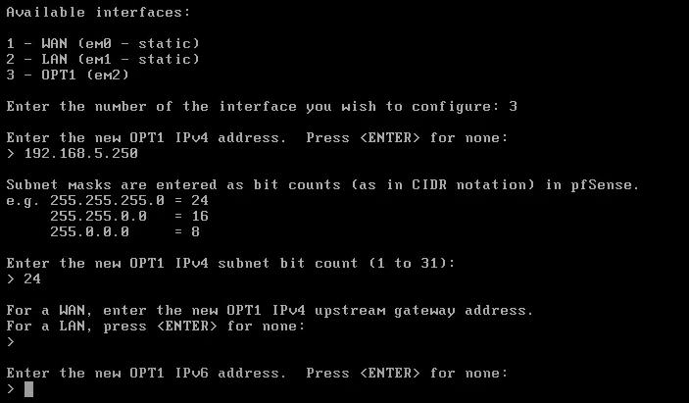

Sélectionnez n pour la configuration du DHCP server sur cette interface.
L’interface OPT1 est alors configurée.
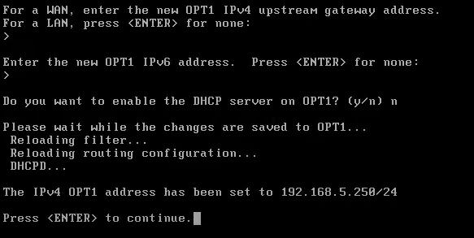

Les trois interfaces sont alors bien configurées
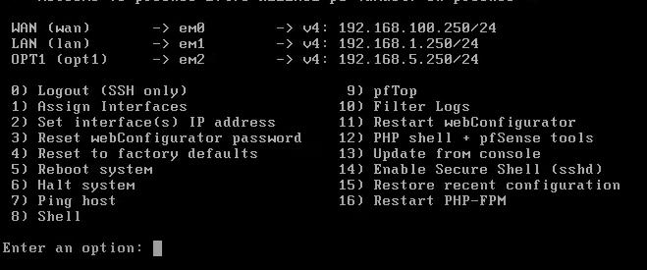
Tapez L’adresse IP de l’interface LAN em1 dans le navigateur de la machine Windows créer : 192.168.1.250 – Username : admin – Password : pfsense
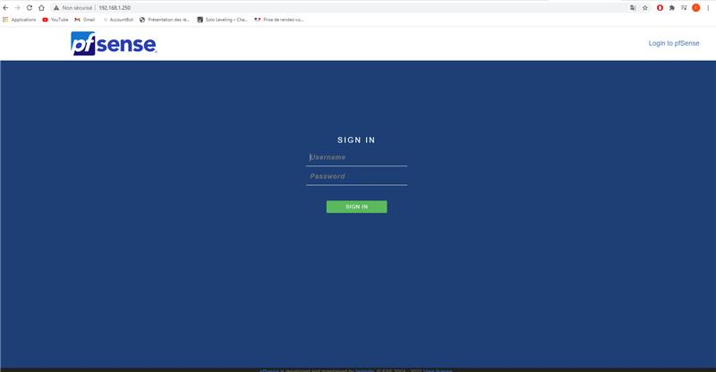
Sélectionner : Next
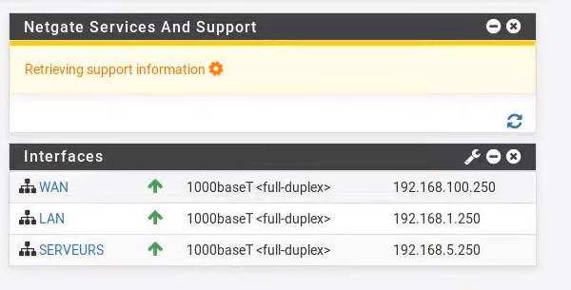
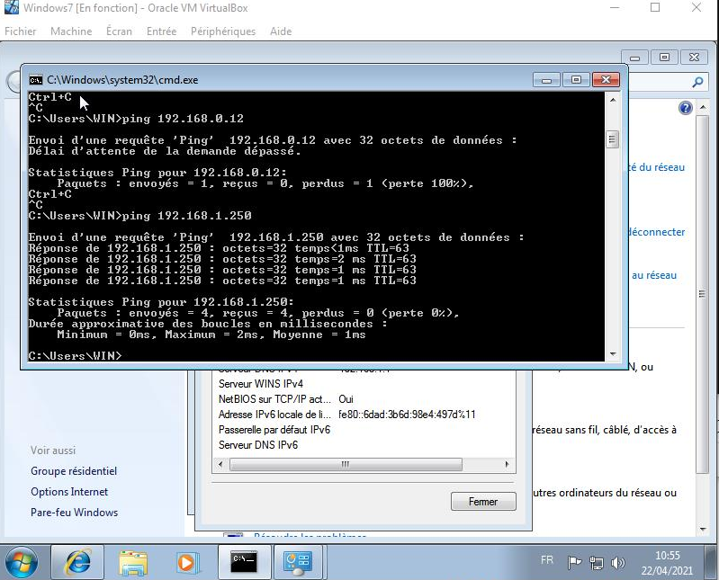
On arrive a ping notre pfsense via note machine client win7
J’avais des problèmes pour ping le réseau internet ou la machine windows7 via notre serveur Ubuntu
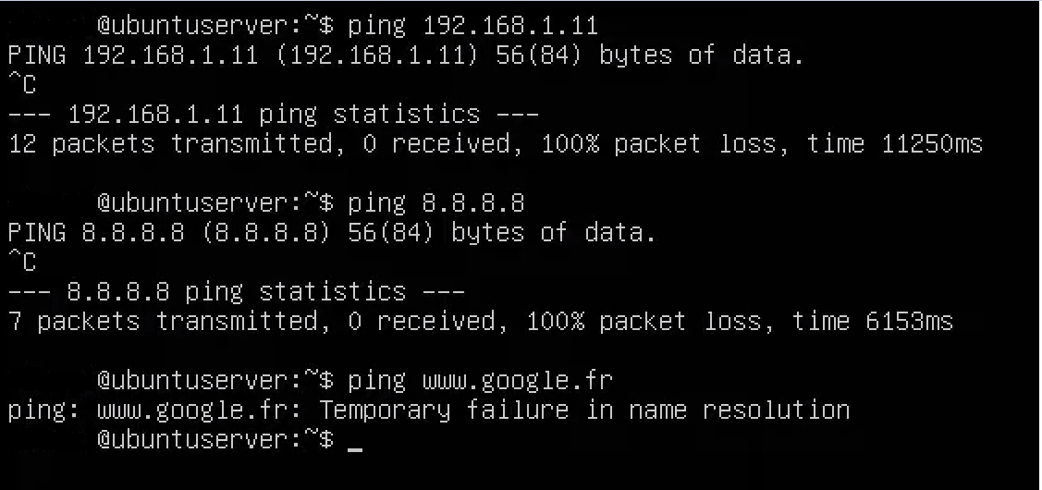

A ce moment on s’est rendu compte qu’il y a un problème avec notre pfsense , après on est parti voir les paramètres firewall du pfsense, sur la partie serveurs on n’avait pas de règles ce qui nous bloque justement de ping les autres machines..
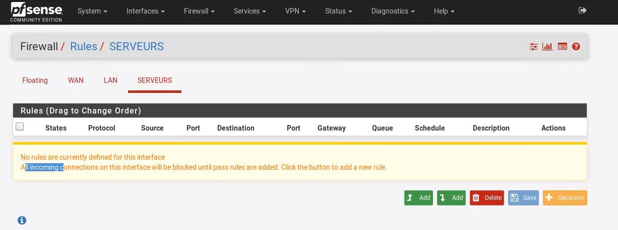
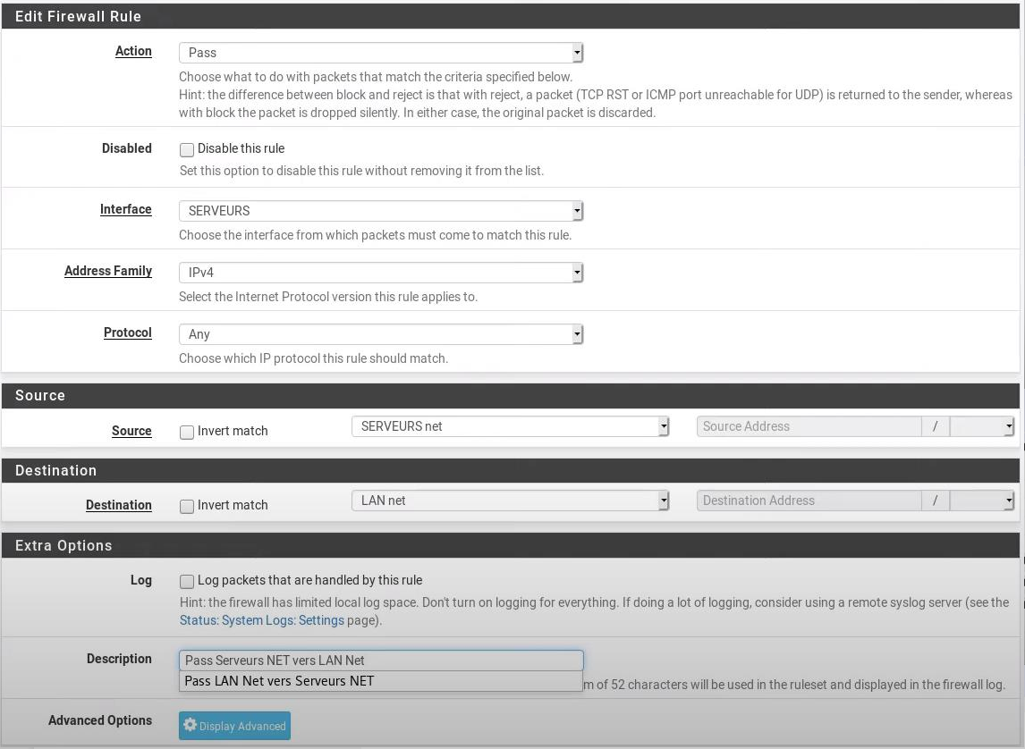
Ensuite on a créé une règle Serveurs net vers notre LAN

Ensuite faillait créer un pass DNS pour notre serveur, qui va autoriser le Lan serveur via le port 53 (DNS) et autoriser le LAN serveur pour faire tout ce qu’il veut ver le LAN.net de notre PC
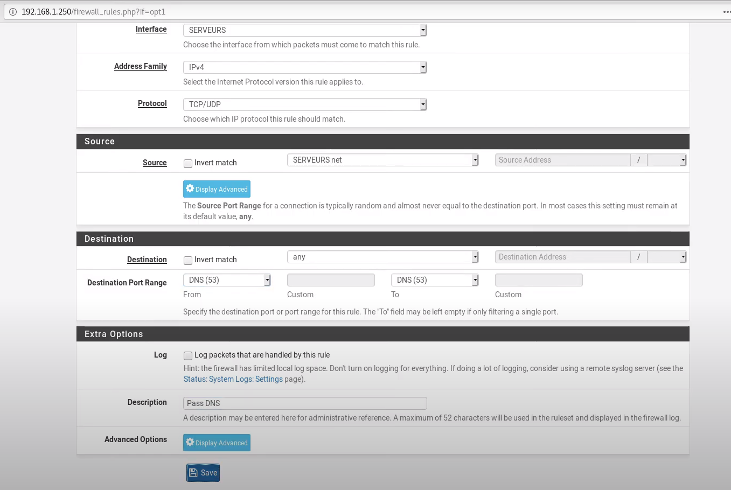
Juste après on a fait un test de ping pour voir si on pouvait ping notre machine et internet
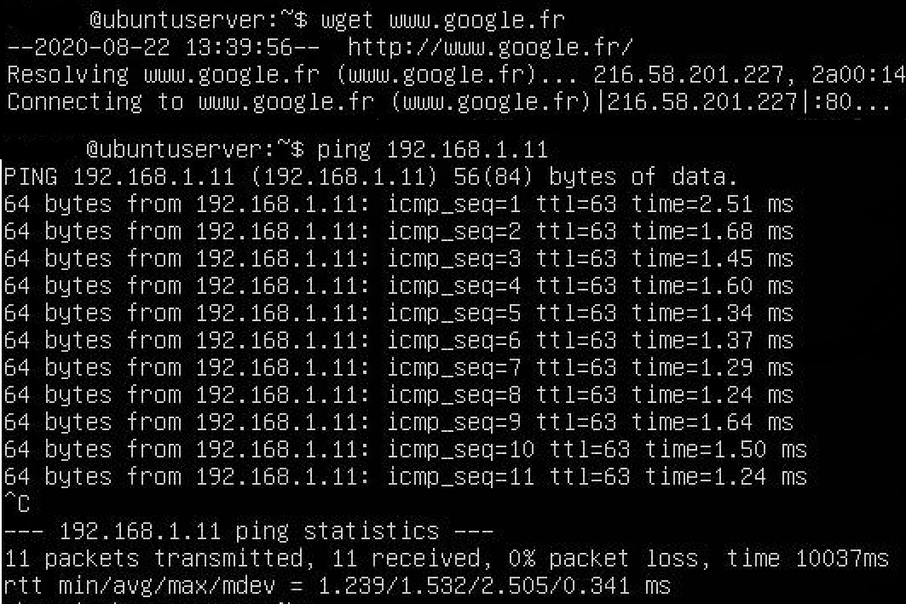
On a bien réussi de ping notre machine client et google après l’ajoute des règles sur pfsense
Installation et configuration OpenVPN peer to peer
Certificat manager
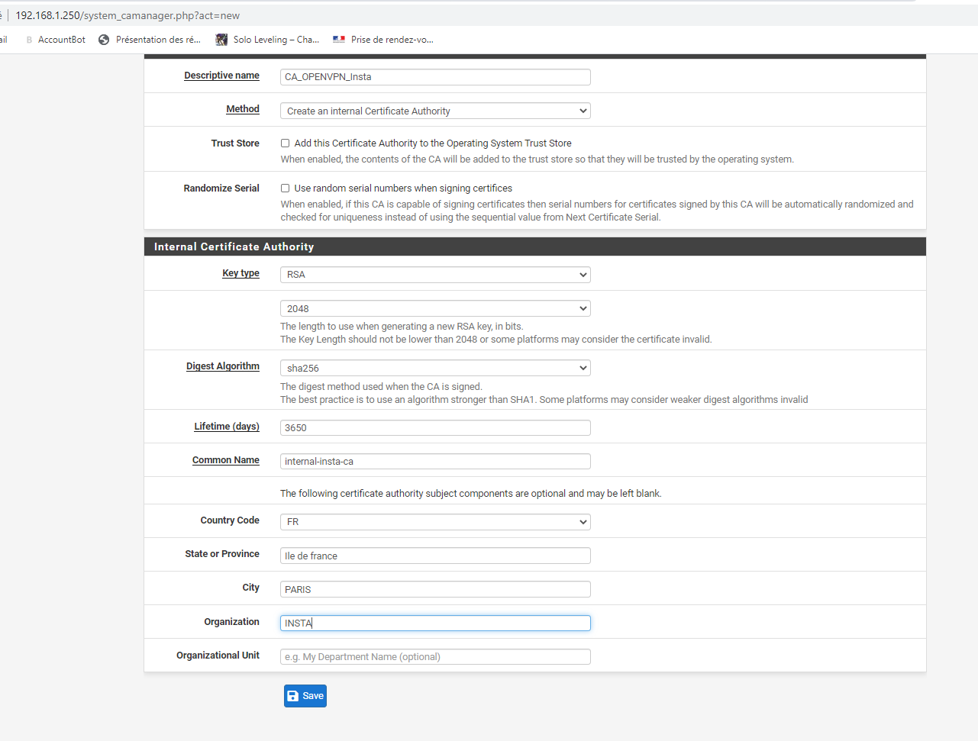
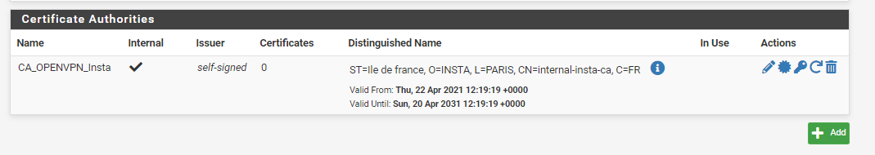
Il faut que la connexion openvpn soit chifrée, donc il nous faut une autorité de certification qui va nous permettre de gérer les certificats.

Donc après cette partie notre autorité de certification a bien été créé.
Maintenant on va créer un certificat pour notre serveur open vpn afin de pouvoir authentifier un client au serveur

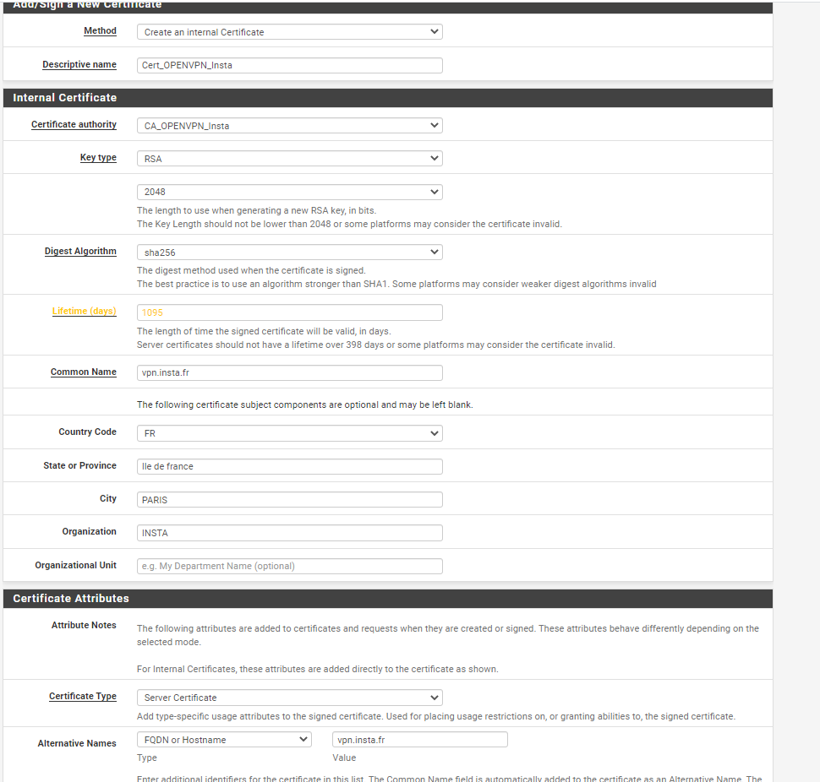
Puisque notre certificat serveur openvpn a bien été créé, on va partir sur la configuration openvpn

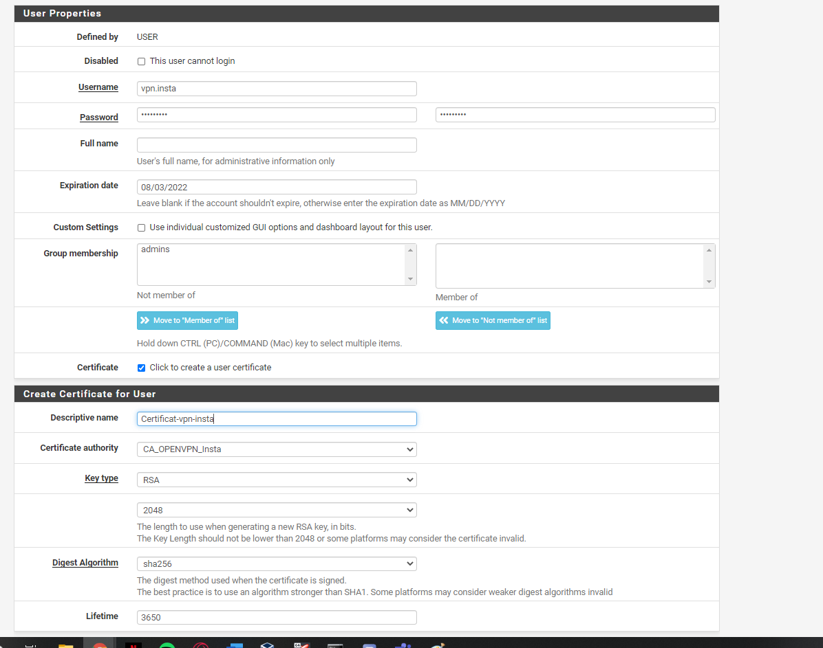
On va d’abord créer un utilisateur qui va avoir accès au vpn lors de sa connexion
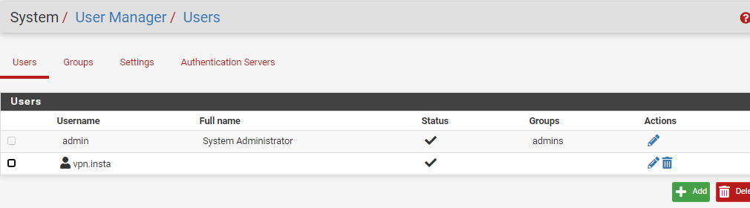
à partir de cette interface on constate que nous avons bien créé notre utilisateur

Puisque on va se connecter via une authentification et mot de passe on avait choisi le remote acces SSL /TLS + user Auth
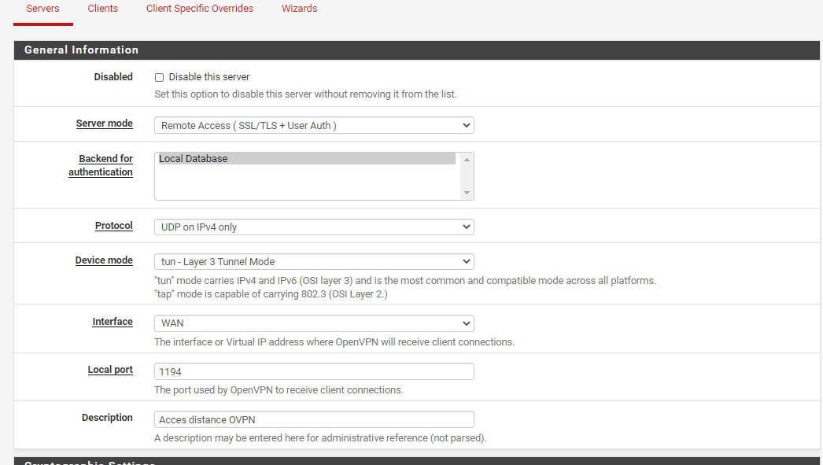
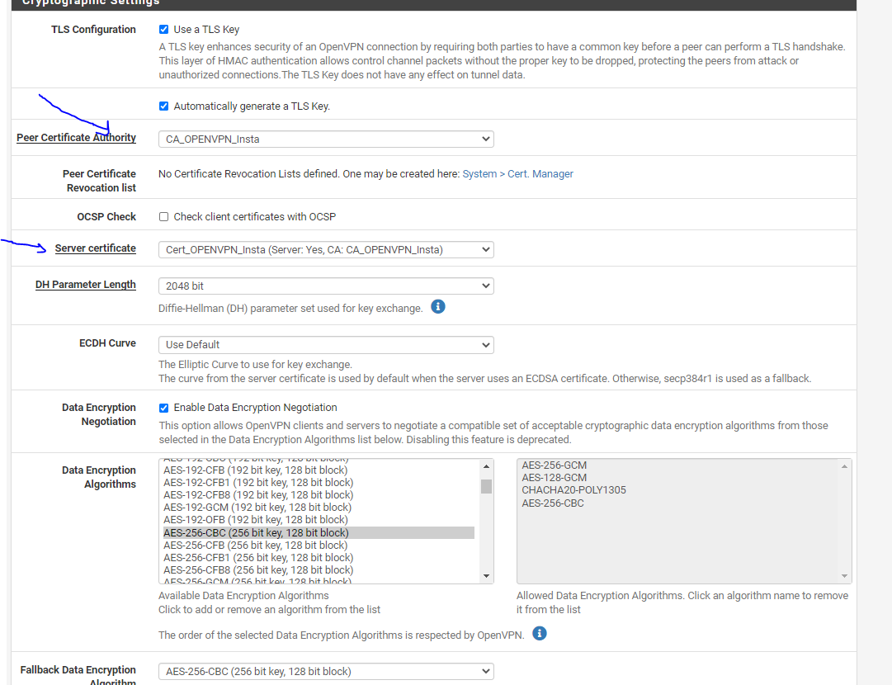
Ensuite on a sélectionné notre certificat OPENVPN SERVEUR

Pour le IPV4 tunnel network c’est le réseau pour l’utilisateur vpn, dès qu’ils vont se connecter l’utilisateur va avoir une adresse ip dans ce réseau
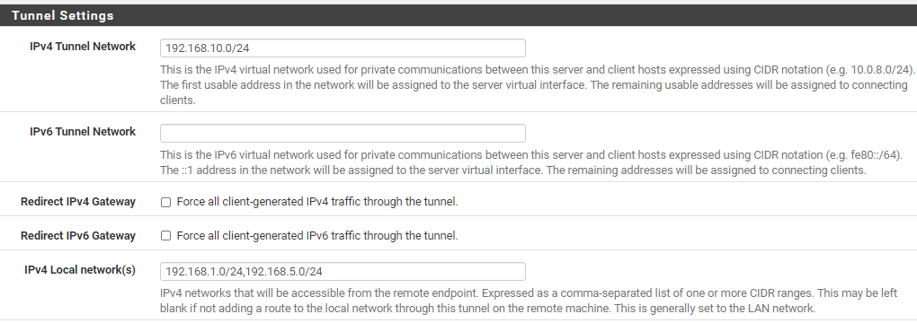
Pour le IPv4 local network, c’est les sous réseau dont les utilisateurs ont le droit d’accéder, dans notre cas c’est les deux sous réseau LAN serveur et LAN pc.
Concurrent connections c’est le maximum des clients qui peuvent se connecter à notre serveur.
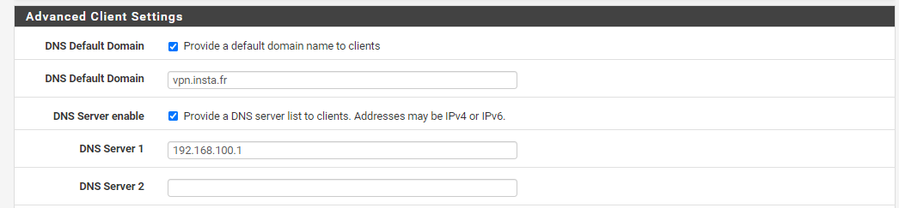
On devrait choisir un nom de domain DNS qui est vpn.insta.fr dans notre cas, est une adresse serveur DNS qui est 192.168.100.1 dans notre cas
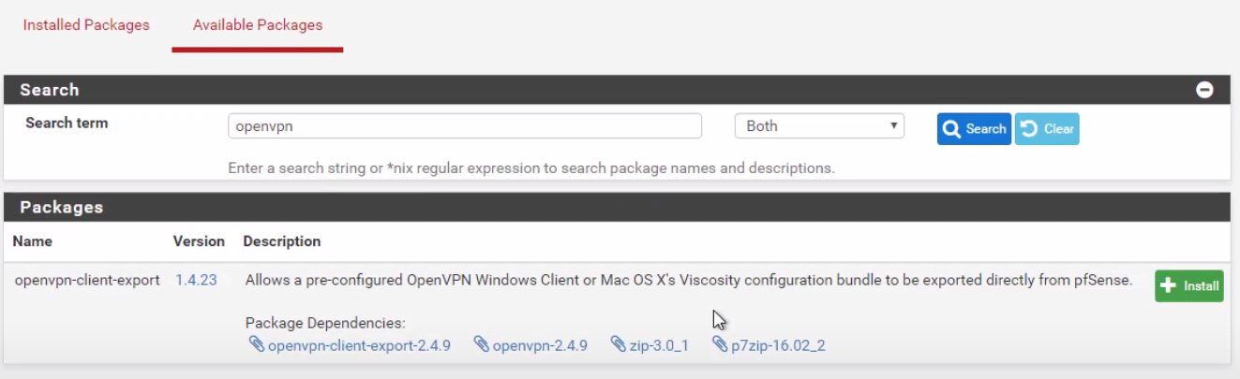
Ensuite on va installer le package openVPN qui va nous permettre d’exporter le fichier OVPN directement.

Tester l’accès VPN depuis un poste client
Sur ma machine virtuelle WIN7 j’ai installé openVPN GUI, sur le dossier C:\Programmes\OpenVPN\Config , j’ai copier-coller les fichiers configurations pfsense que j’ai pu téléchargé via l’interface.
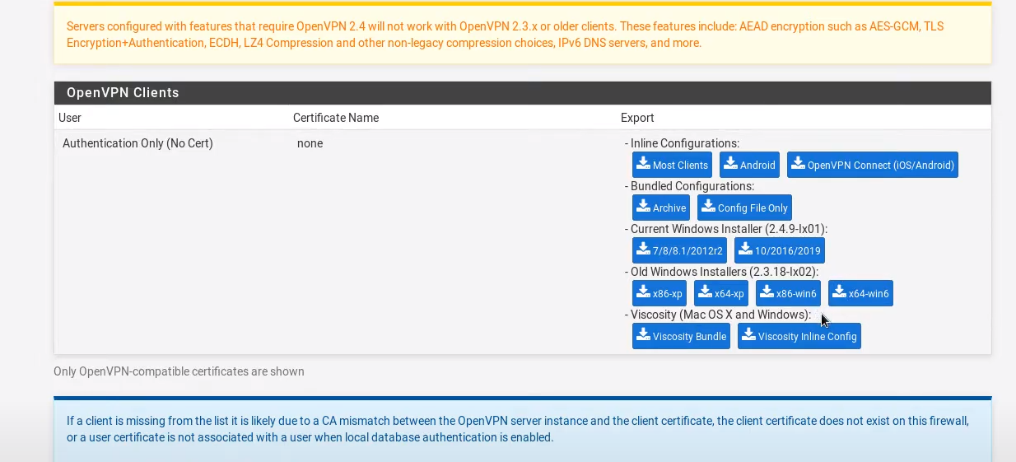

Une fois le dossier est déplacé au bon chemin, on peut essayer de se connecter au vpn directement
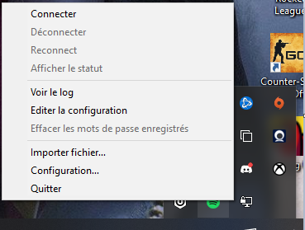

Apres il faut mettre le nom d’utilisateur et mot de passe qu’on a pu créer pour se connecter au VPN
Si l'on effectue un ipconfig sur le PC, nous pouvons voir que l'on a bien une adresse IP 192.168.10.2
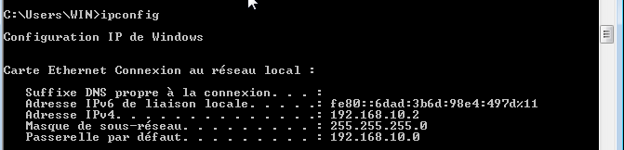

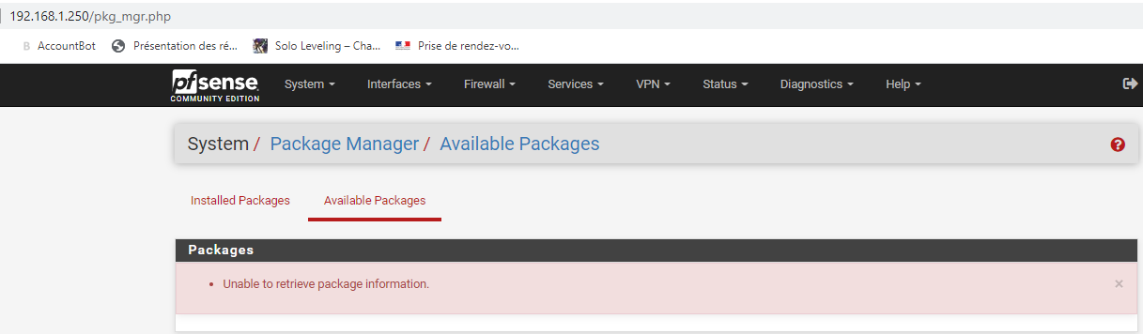
Problème rencontré

Helpful links :
https://pixelabs.fr/regles-firewall-pfsense/
https://www.it-connect.fr/pfsense-configurer-un-vpn-ssl-client-to-site-avec-openvpn/
https://www.provya.net/?d=2019/10/01/09/26/04-pfsense-faire-un-pont-reseau-bridging-entre-deux-interfaces

